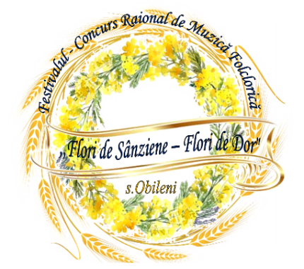
FORMULAR DE PARTICIPARE
al Festivalului – concurs raional de muzică folclorică
”Flori de Sânzâiene – Flori de dor””,
ediția II, s. Obileni, 6 iulie 2025.

I. Informaţii generale:
1. Denumirea Interpretului/instrumentistului/ ansamblului: ____________________________________________________________________;
2. Localitatea: _______________________________________________________;
3. Conducător artistic în cazul ansamblurilor ____________________________________________________________________;
4. Instrumentul la care interpretează:____________________________________;
5. Vîrsta: ____________________________________________________________
6. Datele de contact:___________________________________________________
___________________________________________________________________;
(telefon fix şi mobil, e-mail)
7. Numărul de persoane în cazul ansamblurilor: ____________________________________________________________________;

II. Repertoriul/ programul artistic
Nr. | Denumirea melodiilor | Minute
1
2
3

III. Anexe
(includeţi copia certificatului de naștere sau actul de identitate a soliștilor sau conducătorului ansamblului )

Am făcut cunoştinţă şi sunt de acord cu prevederile Regulamentului şi îmi exprim intenţia de a participa la acest concurs.

Data___________________ ____________________
(semnătura )

Oferta de participare va fi expediată la adresa de e-mail: primaria.obileni@gmail.com sau ccobileni@gmail.com

